Операция "Дети России"
Работа мероприятий по реализации операции «Дети России» в МБОУ «СОШ с.Старица» с 13 по 22 ноября 2017 года

План
№ п/п | Наименование мероприятия | Участники | Дата проведения | Ответственные
1 | Цикл классных часов для начальной школы:  - «Хорошие и плохие вещества»,  - «Полет и падение. Понятие о веществах, способных влиять на психику» | Учащиеся  1-4 классов | 15-17.11. | Классные руководители 1-4 классов
2 | Цикл классных часов для средней школы:  - «Первая проба»,  -«Наркотики и здоровье», | Учащиеся  5-9 классов | 18-19.11. | Классные руководители 5-9 классов
3 | Цикл классных часов для старшей школы:  -«Подросток и наркотики. Взаимосвязь наркомании и других вредных привычек»  -«Свобода или наркотики» | Учащиеся  10-11 классов | 20-22.11. | Классные руководители 10-11 классов
4 | Профилактические и коррекционные беседы с учащимися, склонными к наркомании, токсикомании и употреблению ПАВ. | Учащиеся группы риска | 13-25.11. | Социальный педагог, педагог-организатор
5 | Конкурс рисунков и плакатов  «Сделай свой выбор!» | Учащиеся  5-11 классов | 13-25.11. | Социальный педагог  классные руководители 5-11 классов
6 | Выпуск санитарного бюллетеня  «Будьте здоровы» | Учащиеся  2-11 классов | 13-25.11. | Медицинская сестра
7 | Лекция для родителей «Распространение наркомании и ее последствия» | Родители  5-8 классов,  9-11 классов | 17.11. | Социальный педагог  классные руководители 5-11 классов, педагог-организатор
8 | Рейд «Подросток» | Семьи группы риска | 16.11. | Инспектор ПДН (по согласованию)  социальный педагог  классные руководители
9 | Беседа «Ответственность несовершеннолетних за употребление ПАВ» | Учащиеся  8-9 классов | 22.11. | Инспектор ПДН (по согласованию), участковый села,  социальный педагог  классные руководители 8-9 классов, педагог-организатор

Согласно утвержденного плана в нашей школе с 13 по 22 ноября 2017 года проходила оперативно-профилактическая операция «Дети России». В этот день с утра была объявлена общешкольная линейкав фойе школы, где выступили директора школ, с литературно-художественной композицией выступили учащиеся школы на тему: "Мир без наркотиков». В этот день классные руководители 1 - 11 классов провели классные часы по пропаганде здорового образа жизни, воспитанию и формированию культуры здоровья, предупреждению распространения наркомании среди учащихся.
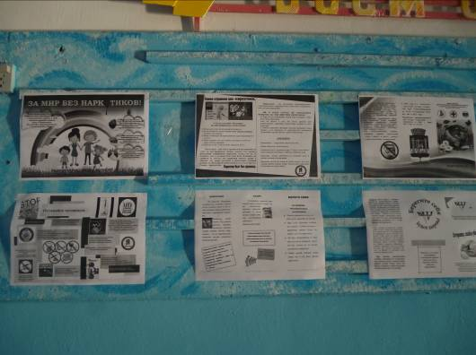
В школе прошли «Родительские уроки» с родителями учащихся 5-11 классов по теме « Распространение наркомании и её последствия». По тематике родительского собрания выступала социальный педагог. Она рассказала о том, что проблемы сохранения здоровья обучающихся и привития им навыков здорового образа жизни сегодня очень актуальны. Эти проблемы уже вышли из разряда педагогических и обрели социальное значение. Именно в семье закладываются основы многообразных отношений к себе и своему здоровью, к здоровью близких, к людям, к труду, к природе. Ребенку нужна помощь взрослых, чтобы сформировать навыки, необходимые для организации своей жизни в будущем.

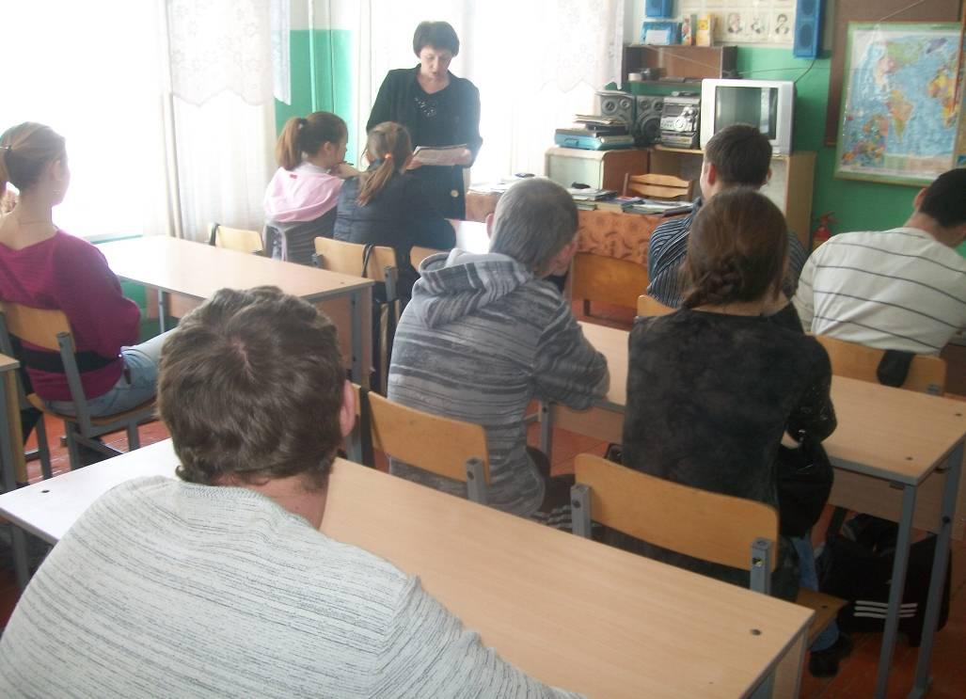

С учащимися 5-9классов проведены конкурсы рисунков «Вредные привычки», «Сделай свой выбор».
В начальных классах прошёл цикл классных часов «Хорошие и плохие вещества», «Полет и падение. Понятие о веществах, способных влиять на психику»; в средней школе «Первая проба», «Наркотики и здоровье»; в старших классах«Подросток и наркотики. Взаимосвязь наркомании и других вредных привычек», «Свобода или наркотики».
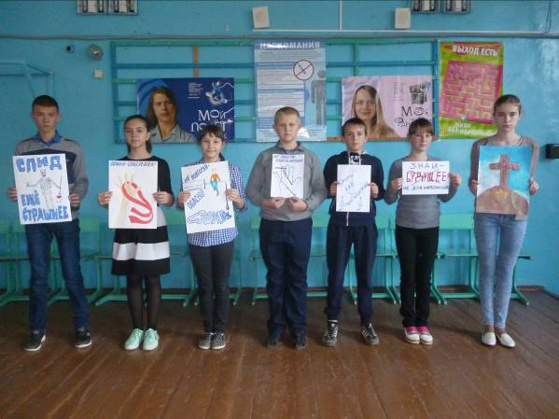
Медицинская сестра школы организовала выпуск санитарного бюллетеня «Будьте здоровы!»
Специалисты школы в этом направлении работают в тесном контакте с работниками ПДН и участковым села. Вместе они организовали и провели
профилактический рейд «Подросток». Участники рейда встретились с родителями детей «группы риска» и провели разъяснительные мероприятия по профилактике правонарушений и вреде наркотических средств.

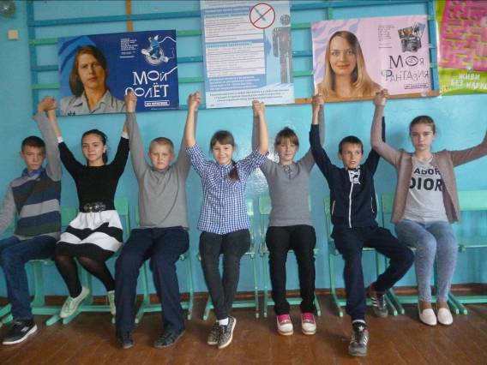

В целях организации профилактической работы по употреблению наркотиков и ПАВ в МБОУ «СОШ с.Старица» основное значение уделяется формированию у учащихся осознанного отношения к своему физическому и психическому здоровью и необходимости бережного отношения к нему.

